TSMaster 应用笔记

AN0007

How to use TOSUN Excel Test Module

如何使用同星Excel测试模块

作者: Link

2023-12-02

目录

TSMaster 应用笔记 1

AN0007 1

How to use TOSUN Excel Test Module 1

如何使用同星Excel测试模块 1

作者: Link 1

2023-12-02 1

Chapter 1 Excel测试模块使用示例 3

1. Excel测试模块使用示例

打开同星TSMaster软件，点击工具栏上的测试-Excel测试模块-新建一个Excel测试模块：

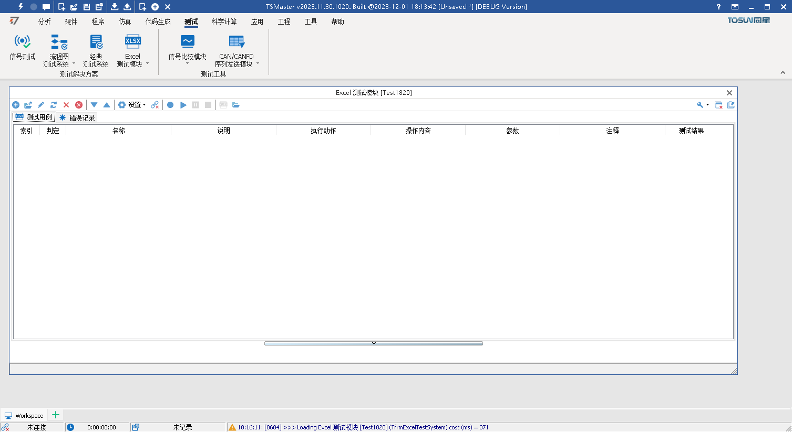

点击Excel测试模块的左上角的加号按钮，基于模板创建一个示例测试用例文件，该文件是Excel文件，创建后该模块会立即载入这个Excel文件：

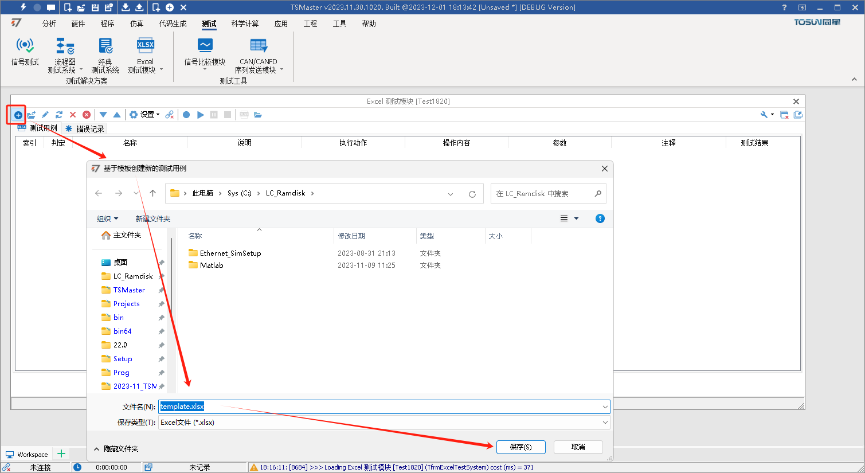

该测试用例Excel文件默认包含两条测试用例：Test Case 1和Test Case 2，该模块将Excel文件内容以图形化的树视图形式展现：

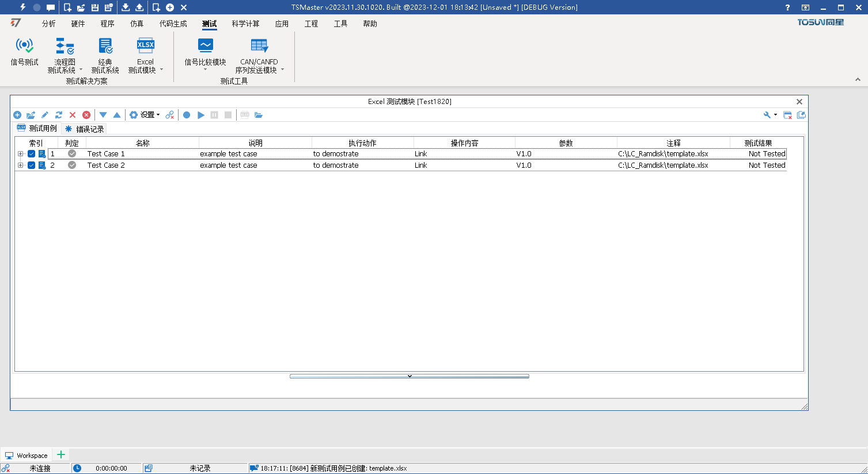

展开可以看到测试用例的Group和每一个详细的Execution：

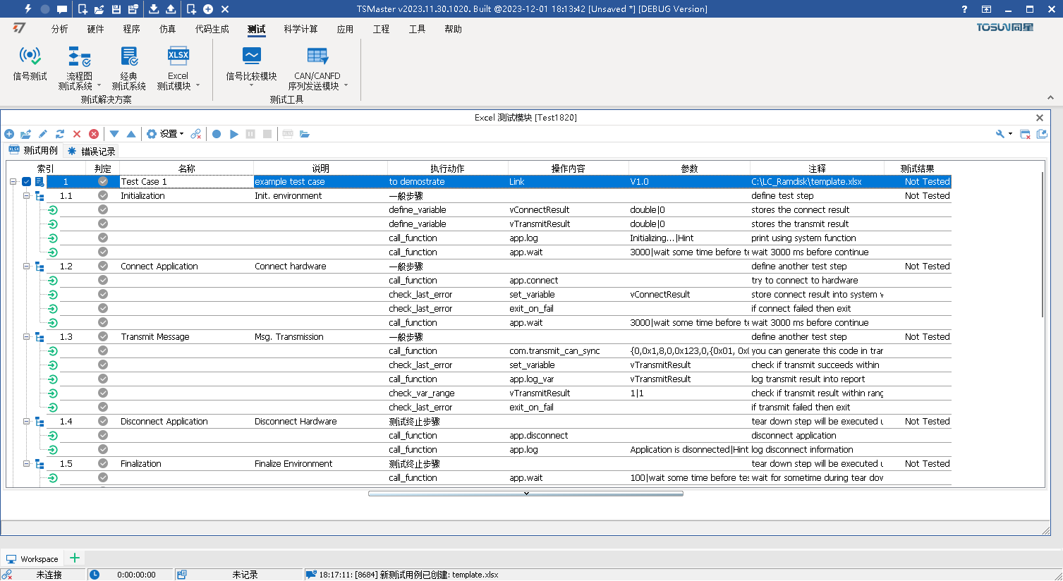

用户可以基于这个模板继续编辑自己的测试用例，方法就是选中一个测试用例，点击该窗口的工具栏第三个“编辑”按钮，会立即打开Excel软件，载入这个测试用例文件。

每个用例以Excel的一个sheet呈现，可以点击下方的Sheet切换用例。

该文件中的Test Step、Test Step Name、Description、Operation、Operator Name和Parameters列中的定义即为软件中显示的列的内容，可自由编辑，如需参考帮助，请打开Excel的第三个页面“Function Help”：

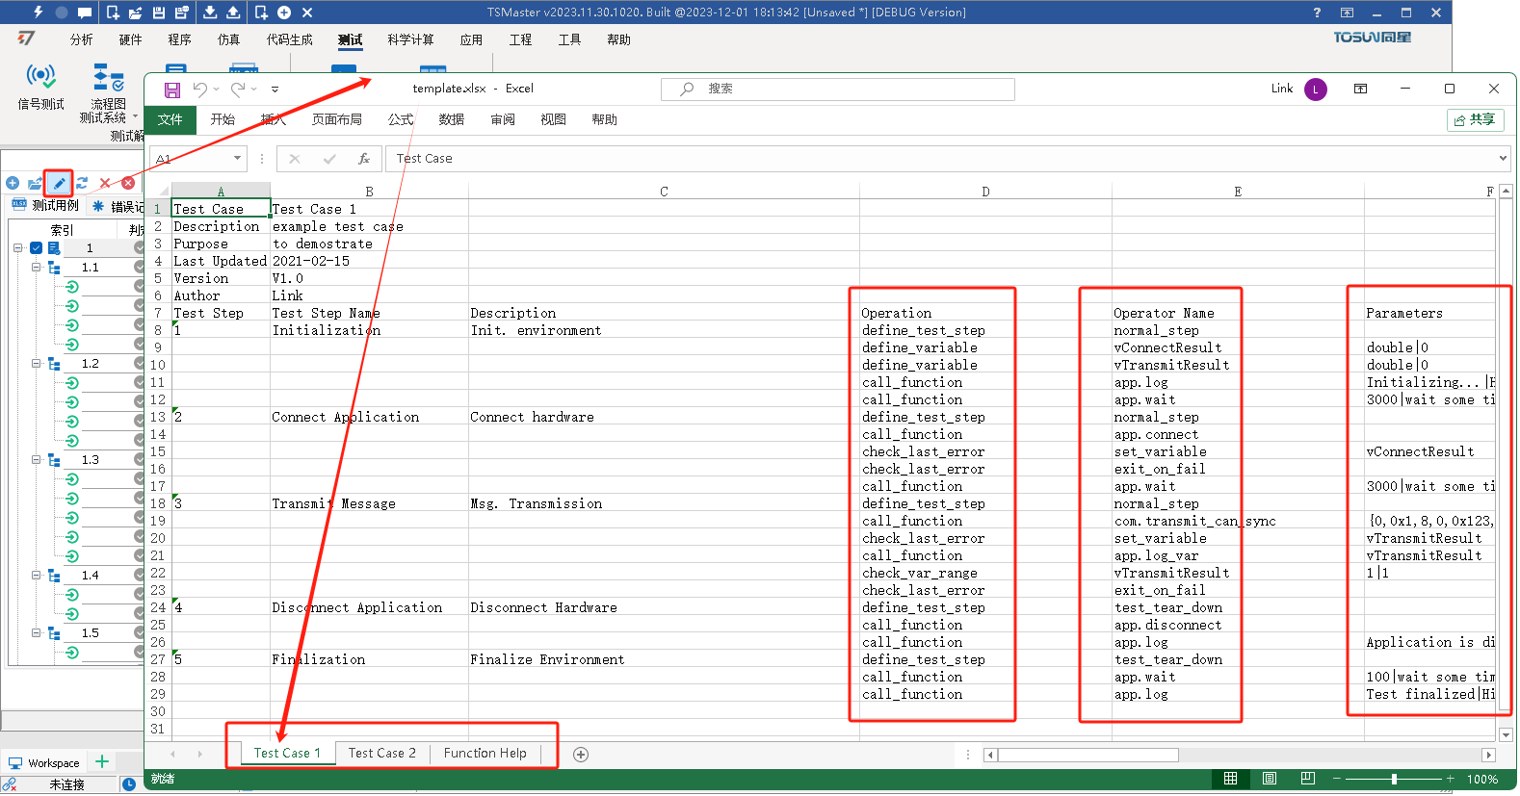

点击工具栏上的三角形运行按钮，所选中的Excel测试用例立即进入运行状态。三角形的运行按钮变成灰色，表示测试正在执行，同时暂停测试按钮和停止测试按钮激活，用户可以点击这两个按钮暂停或是停止测试。

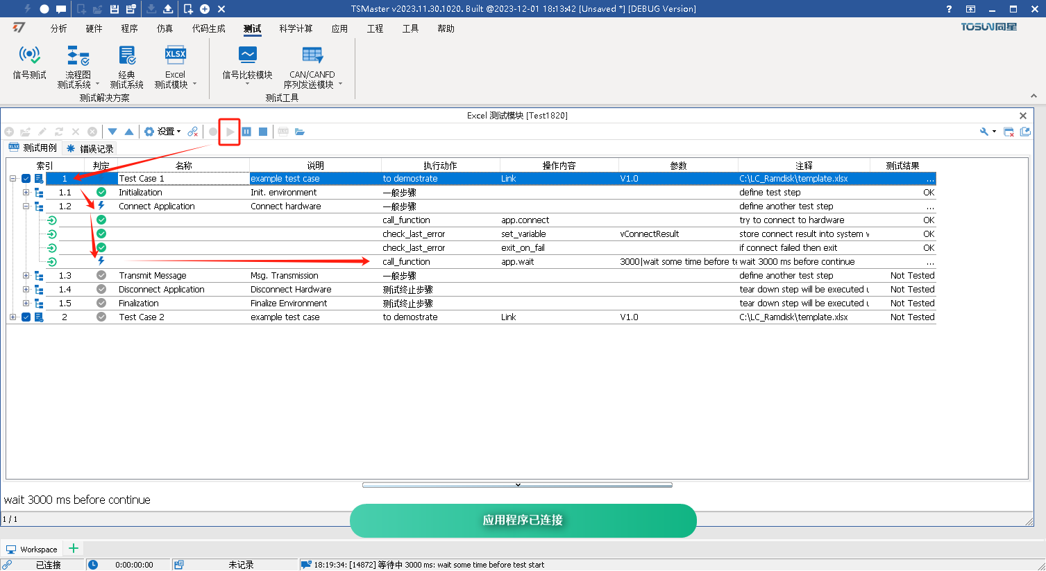

测试过程是动态可视化的，测试的每一步执行完成后，判定图标会以颜色显示成功还是失败，闪电图标则表示该测试步骤正在执行中。

等待测试执行完毕，右侧列将得到所有的测试结果。

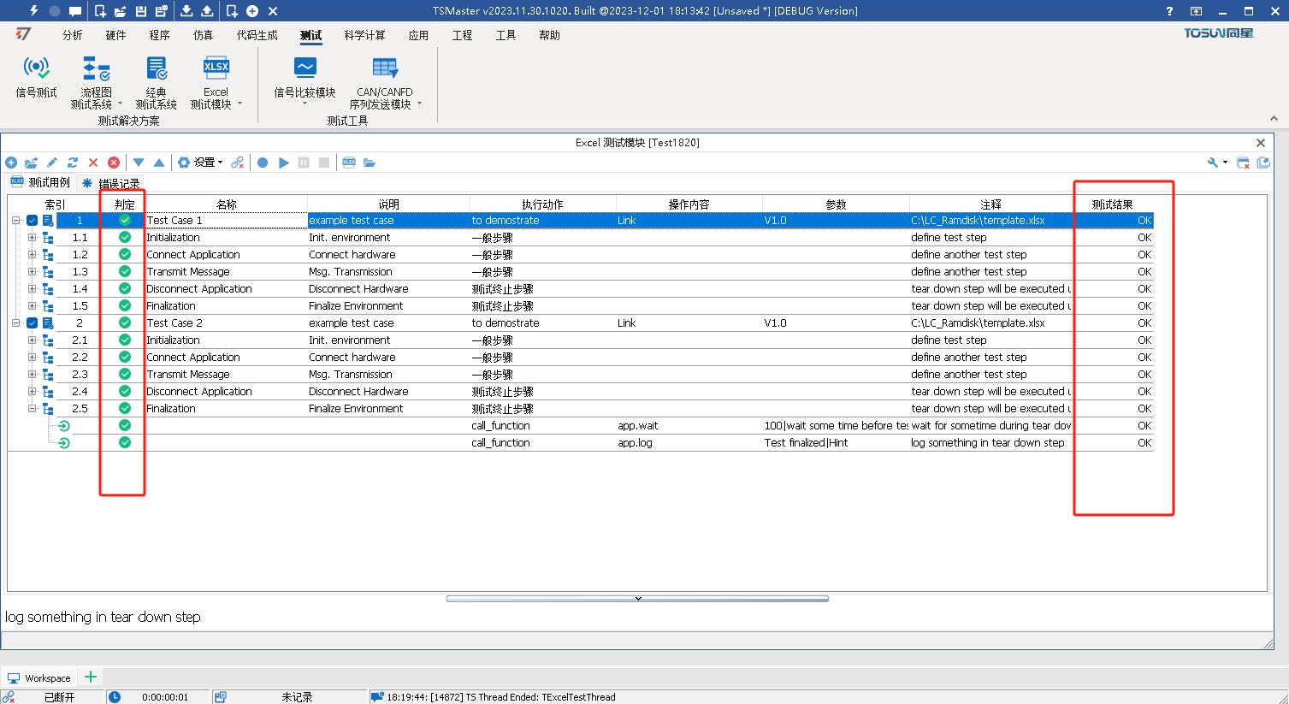

若希望查看测试报告，可以点击工具栏上的测试报告生成按钮，输入希望的文件名后，点击保存，即可自动生成测试报告。

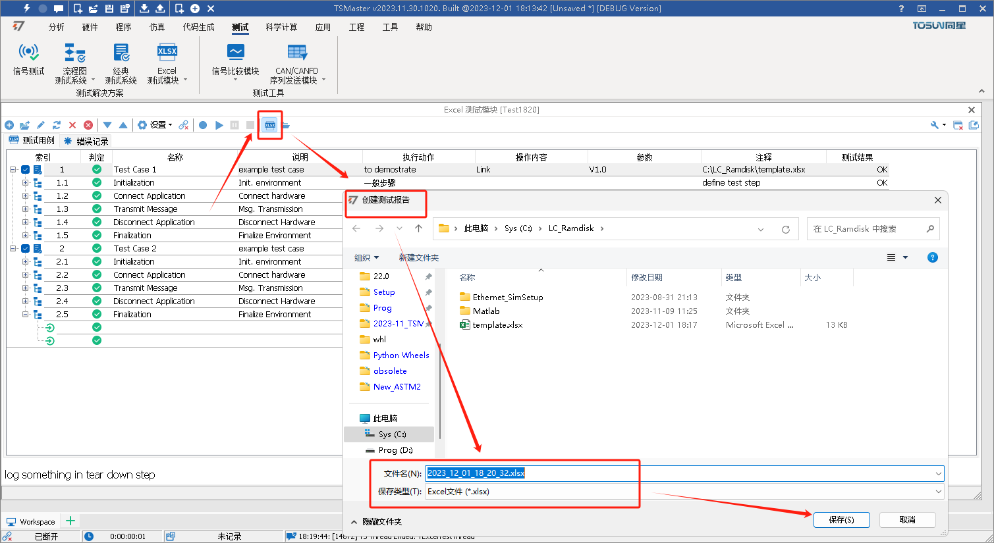

下图显示测试报告生成完毕界面：

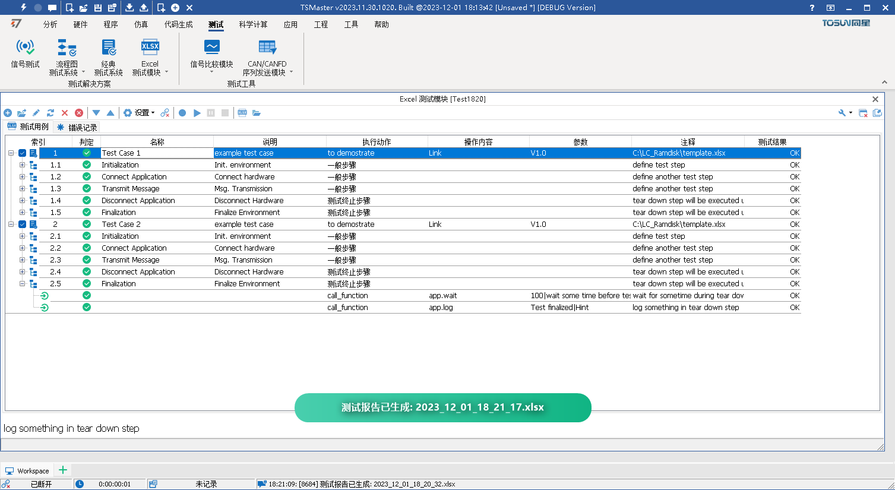

下图是打开的测试报告，左侧第一列是测试结果，绿色显示成功，红色显示失败的步骤。

测试步骤，测试结果，测试参数均在同一份报告上展示，用户可以方便维护测试脚本，检查测试过程中出现的问题。

